LOKĀLPLĀNOJUMS, KAS GROZA GULBENES NOVADA TERITORIJAS PLĀNOJUMU, NEKUSTAMAJAM ĪPAŠUMAM ZAĻAJĀ IELĀ 3, GULBENĒ, GULBENES NOVADĀ
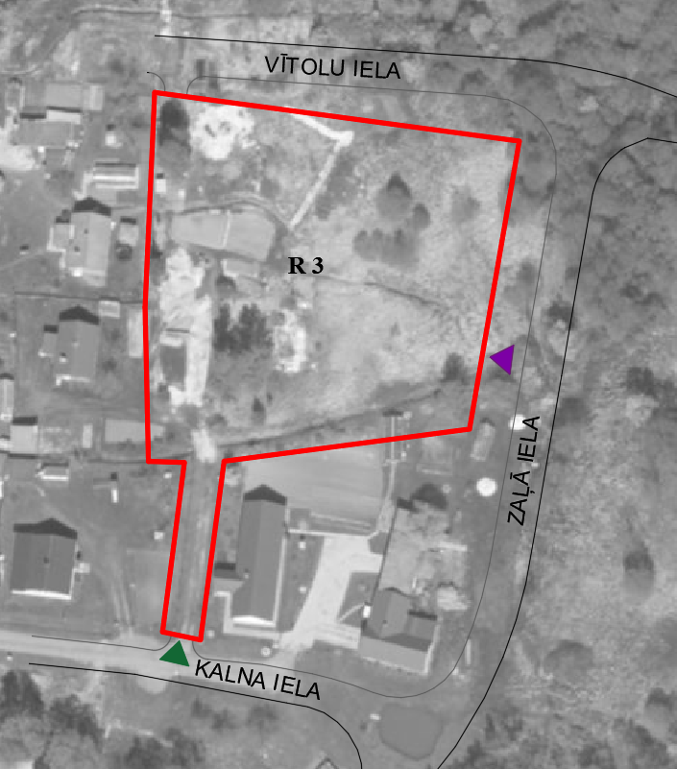

PASKAIDROJUMA RAKSTS

PASŪTĪTĀJS UN IZSTRĀDES IEROSINĀTĀJS: | IZSTRĀDĀTĀJS: | IZSTRĀDES VADĪTĀJS
Gulbenes novada pašvaldība | Gulbenes novada pašvaldība | Anita Vaska
Ābeļu iela 2, Gulbene, Gulbenes nov. | Ābeļu iela 2, Gulbene, Gulbenes nov. | Gulbenes novada domes teritorijas plānotāja

Gulbene 2021
Saturs

IEVADS 3
IZSTRĀDES PAMATOJUMS 4
LOKĀLPLĀNOJUMA TERITORIJA 5
Teritorijas raksturojums 5
Apkārtējās teritorijas izmantošana 7
Apgrūtinājumi 8
Inženiertīklu nodrošinājums 9
TERITORIJAS ATTĪSTĪBAS IECERE 10
LOKĀLPLĀNOJUMA RISINĀJUMI 11

IEVADS
Lokālplānojums sastāv no trīs savstarpēji saistītām daļām: paskaidrojuma raksta, grafiskās daļas un teritorijas izmantošanas un apbūves noteikumiem.
Saskaņā ar Teritorijas attīstības plānošanas likuma 1.panta 9.punktu, lokālplānojums ir vietējās pašvaldības ilgtermiņa teritorijas plānošanas dokuments, kuru vietējā pašvaldība izstrādā savas administratīvās teritorijas daļai (piemēram, pilsētas, ciema vai lauku teritorijas daļai) kāda plānošanas uzdevuma risināšanai vai teritorijas plānojuma detalizēšanai vai grozīšanai. Lokālplānojums groza Gulbenes novada teritorijas plānojumu.
Paskaidrojuma raksta foto fiksācijas veiktas 16.09.2021.
1.sējums PASKAIDROJUMA RAKSTS

Lokālplānojuma paskaidrojuma raksts sagatavots saskaņā ar Ministru kabineta 14.10.2014. noteikumiem Nr.628 “Noteikumi par pašvaldību teritorijas attīstības plānošanas dokumentiem”, kuros noteikts, ka paskaidrojuma raksts ietver lokālplānojuma izstrādes pamatojumu, risinājumu aprakstu un to saistību ar piegulošajām teritorijām, kā arī atbilstību Gulbenes novada ilgtermiņa attīstības stratēģijai 2024.-2030.gadam, ja ar lokālplānojumu tiek mainīts teritorijas plānojumā noteiktais funkcionālais zonējums, izmantošanas nosacījumi un aprobežojumi.

2.sējums GRAFISKĀ DAĻA

Lokālplānojuma grafiskās daļas karte “Funkcionālais zonējums” (saistošā daļa) izstrādāta uz 2021.gada 10.decembrī SIA “B&B Struktūra” veiktā uzmērījuma plāna ar mēroga noteiktību 1:500. Topogrāfiskais plāns ievadīts pašvaldības ADTI datu bāzē. Grafiskā daļa sagatavota ievērojot Ministru kabineta 30.04.2013. noteikumus Nr.240 “Vispārīgie teritorijas plānošanas, izmantošanas un apbūves noteikumi”, noteikto teritorijas izmantošanas veidu klasifikāciju un Teritorijas attīstības plānošanas informācijas sistēmā noteiktās datu standartizācijas prasības.

3.sējums TERITORIJAS IZMANTOŠANAS UN APBŪVES NOTEIKUMI

Teritorijas izmantošanas un apbūves noteikumi izstrādāti Teritorijas attīstības plānošanas informācijas sistēmas vidē, ievērojot Ministru kabineta 30.04.2013. noteikumus Nr.240 “Vispārīgie teritorijās plānošanas, izmantošanas un apbūves noteikumi” un citu saistošo spēkā esošo normatīvo aktu prasības.
Saskaņā ar 2004.gada 23.februāra Ministru kabineta noteikumiem Nr.157 “Kārtība, kādā veicams ietekmes uz vidi stratēģiskais novērtējums” III daļu, notika konsultācijas ar Valsts vides dienesta Reģionālo vides pārvaldi, Dabas aizsardzības pārvaldi un Veselības inspekciju. Kā rezultātā Vides pārraudzības valsts birojam tika lūgts izvērtēt nepieciešamību pēc ietekmes uz vidi stratēģiskā novērtējuma procedūras. Saskaņā ar Vides pārraudzības valsts biroja 22.11.2021. lēmumu Nr.4-02/101 lokālplānojumam netika piemērota stratēģiskā ietekmes uz vidi novērtējuma procedūra.

IZSTRĀDES PAMATOJUMS

Gulbenes novada pašvaldība 2021.gada 2.septembrī pieņēma lēmumu uzsākt lokālplānojuma izstrādi tai piederošajā nekustamajā īpašumā Zaļajā ielā 3, kas groza Gulbenes novada teritorijas plānojumu. Lokālplānojums paredz funkcionālo zonējuma maiņu no Savrupmāju apbūves teritorija (DzS) uz Rūpnieciskās apbūves teritoriju (R). Lokālplānojuma teritorijā plānots veikt investīcijas un attīstīt uzņēmējdarbības vidi dažādu pakalpojumu sniegšanai.
Zona - Savrupmāju apbūves teritorija (DzS) ir noteikta, lai nodrošinātu mājokļa funkciju savrupam dzīvesveidam, paredzot atbilstošu infrastruktūru, un kuras galvenais izmantošanas veids ir savrupmāju un vasarnīcu apbūve, līdz ar to, lai attīstītu ieceri par dažādu pakalpojumu apbūves attīstīšanu, ir nepieciešams grozīt teritorijas plānojumu.
Gulbenes novada dome 2021.gada 2.septembrī pieņēma lēmumu Nr.1027 par lokālplānojuma izstrādes uzsākšanu un apstiprināja darba uzdevumu. Darba uzdevumā tika izvirzīti šādi kritēriji:
- Izstrādāt nepieciešamās izmaiņas Gulbenes novada teritorijas plānojumā, nosakot lokālplānojuma teritorijai funkcionālo zonu – Ražošanas apbūves teritorija.
- Pamatot funkcionālā zonējuma maiņas nepieciešamību un risinājumus.
- Veikt spēkā esošā Gulbenes novada teritorijas plānojuma analīzi lokālplānojuma teritorijai un tai piegulošajām teritorijām.
- Izstrādāt teritorijas izmantošanas un apbūves noteikumus lokālplānojuma ietvertajai teritorijai, noteikt apbūves parametrus, precizēt funkcionālās zonas galvenos izmantošanas veidus un atļautās papildizmantošanas.
- Atbilstoši teritorijas attīstības priekšlikumam un apbūves telpiskajai koncepcijai, lokālplānojuma teritorijas funkcionālā zonējuma ietvaros noteikt plānotās apbūves izvietojuma zonas.
- Izstrādāt perspektīvas transporta infrastruktūras risinājumus, ņemot vērā plānojamās darbības raksturu un apjomu, norādīt plānotās iebraucamo ceļu pievienojuma vietas pilsētas ielām.
- Paredzēt inženiertehniskās infrastruktūras nodrošinājumu atbilstoši teritorijas perspektīvajai attīstībai un noteikt galvenos inženiertīklu apgādes un meliorācijas sistēmas risinājumus.
- Atbilstoši mēroga noteiktībai precizēt apgrūtinātās teritorijas un objektus, kuriem noteiktas aizsargjoslas, precizēt ielu sarkanās līnijas.
- Saskaņā ar Gulbenes novada ilgtspējīgas attīstības stratēģiju 2014.- 2030.gadam, viens no uzdevumiem ir ražošanas teritoriju infrastruktūras uzlabošana Gulbenes pilsēta. Līdz ar to šis uzstādījums atbilst lokālplānojuma iecerei. Turklāt lokālplānojuma teritorija atrodas Gulbenes pilsētā, kas saskaņā ar Vidzemes plānošanas reģiona ilgtspējīgas attīstības stratēģijas telpiskās attīstības perspektīvu noteikts kā potenciālais nacionālas nozīmes pakalpojumu centrs, kam ir liela nozīme reģiona uzņēmējdarbības attīstīšanā.

LOKĀLPLĀNOJUMA TERITORIJA

Teritorijas raksturojums

Lokālplānojuma teritorija atrodas ar kājām un automašīnu ērti sasniedzamā vietā Gulbenes pilsētā pie Brīvības ielas, kas ir Valsts reģionālā autoceļa P27 Smiltene – Gulbene turpinājums. Lokālplānojuma teritoriju veido viena zemes vienība ar kadastra apzīmējumu 50010070270 (0,3882 ha), kas ir pašvaldības nekustamais īpašums.
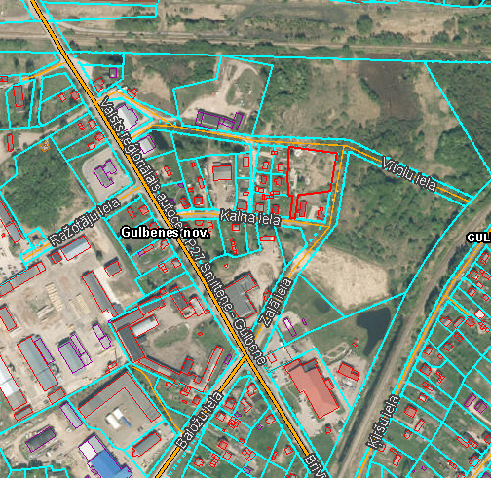

1.attēls. Lokālplānojuma teritorijas atrašanās vieta Gulbenes pilsētā.
Lokālplānojuma teritorija atrodas Gulbenes pilsētas ražošanas teritoriju zonā, kas atrodas netālu no dzelzceļa joslas un ar Zaļo ielu pieslēdzas pie Brīvības ielas, kas ir Valsts vietējās nozīmes autoceļa P27 Smiltene – Gulbene turpinājums, kā arī ar Baložu ielu, kas ir Valsts reģionālā autoceļa P37 Pļaviņas (Gostiņi)-Madona- Gulbene. Lokālplānojuma teritorija robežojas ar pilsētas ielām - Vītolu ielu, kas pašlaik ir daļēji izbūvēta un Kalna ielu no kuras ir izveidota tai piekļuve.
Saskaņā ar uzmērīto augstas detalizācijas topogrāfisko plānu un apsekošanu dabā, aptuveni puse lokālplānojuma teritorijas ir apaugusi ar krūmiem.
Apsekojot lokālplānojuma teritoriju dabā, konstatēts, ka teritorija ir ar reljefa kritumu austrumu virzienā un ir piemērota plānotai apbūvei. Gruntsūdeņi no teritorijas tiks novadīti gar teritorijas robežu esošajā meliorācijas grāvī.
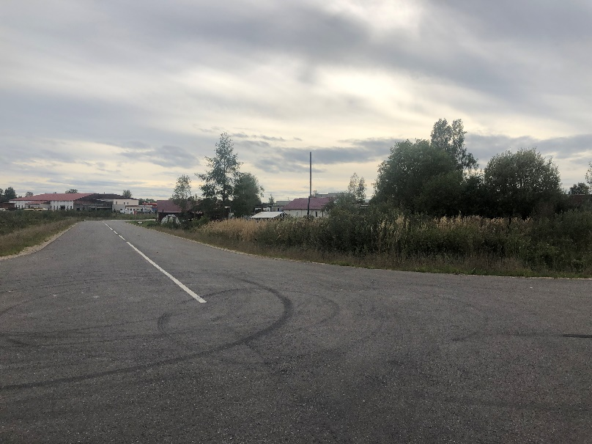

2.attēls. Skats uz Baložu ielas pusi.
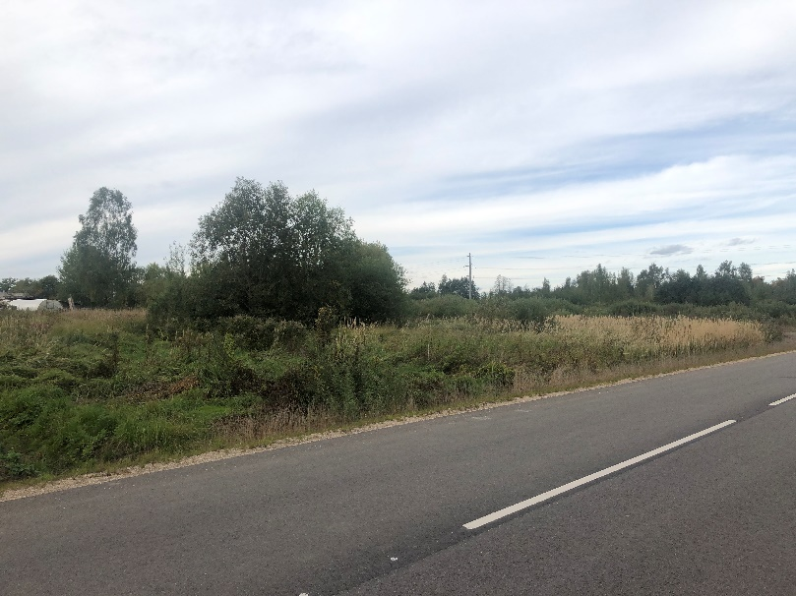

3.attēls. Skats uz lokālplānojuma teritoriju no Zaļās ielas
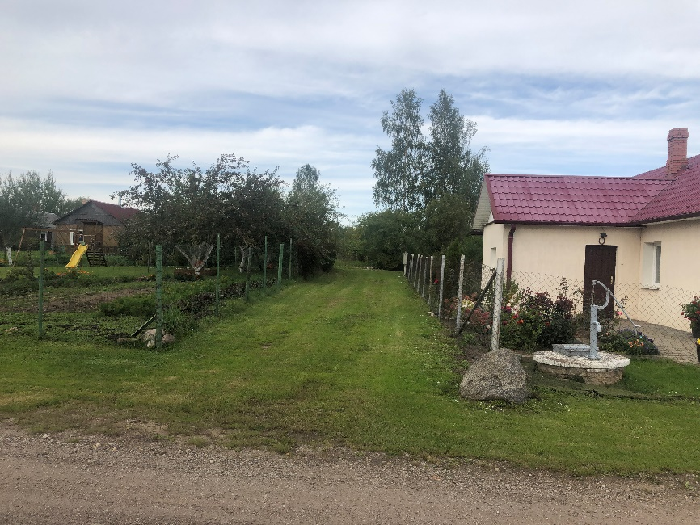

4.attēls. Skats uz iebrauktuvi lokālplānojuma teritorijā no Kalna ielas

Apkārtējās teritorijas izmantošana

Saskaņā ar teritorijas plānojumu lokālpānojuma teritorija atrodas funkcionālās zonas Savrupmāju apbūves teritorijas ( DzS) areālā (5.attēlā tas ir iezīmēts ar dzeltenu krāsu). Šī zonējuma galvenais izmantošanas veids ir savrupmāju un vasarnīcu apbūve, savukārt kā papildizmantošana ir noteikta publiskā ārtelpa bez labiekārtojuma, labiekārtota publiskā ārtelpa, dzīvnieku aprūpes iestāžu apbūve, sociālās aprūpes iestāžu apbūve, veselības aizsardzības iestāžu apbūve, izglītības un zinātnes iestāžu apbūve, tūrisma un atpūtas iestāžu apbūve, tirdzniecības un /vai pakalpojumu objektu apbūve, dārza māju apbūve.
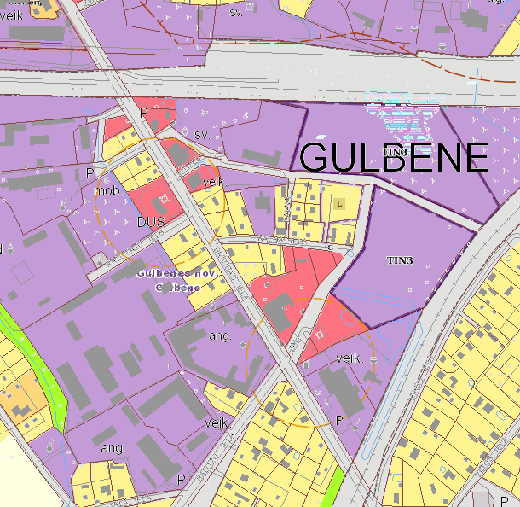

5.attēls. Skats uz iebrauktuvi lokālplānojuma teritorijā no Kalna ielas

Lokālplānojuma robežas skar ielas – Zaļo ielu, Kalna ielu un Vītolu ielu (šī iela pašlaik vēl nav izbūvēta), kur funkcionālais zonējums ir noteikts Transporta infrastruktūras teritorijas (TR) (5. attēlā iezīmēts ar pelēku krāsu), ko nosaka, lai nodrošinātu visa veida transporta līdzekļu un gājēju satiksmei nepieciešamo infrastruktūru.
Ārpus lokālplānojuma teritorijas austrumu un ziemeļu daļā jeb pāri Zaļajai un Vītolu ielai atrodas teritorijas ar funkcionālo zonējumu Rūpnieciskās apbūves teritorijas (R), kas paredzētas, lai nodrošinātu rūpniecības uzņēmumu darbību un attīstību, šo teritoriju inženiertehnisko apgādi un transporta infrastruktūru.
Ārpus lokālplānojuma teritorijas uz dienvidiem un rietumiem atrodas funkcionālā zona Savrupmāju apbūves teritorija (SA), kas ir paredzēta, lai nodrošinātu mājokļa funkciju savrupam dzīvesveidam, paredzot atbilstošu infrastruktūru, un kuras galvenais izmantošanas veids ir savrupmāju un vasarnīcu apbūve.

Saskaņā ar Valsts zemes dienesta kadastra datiem zemes vienībās, kur atrodas dzīvojamā apbūve, īpašuma tiesības ir fiziskām personām, juridiskām un pašvaldībai, savukārt ielas un ražošanas teritorijas, kas ieskauj lokālplānojuma teritoriju, pieder pašvaldībai (skatīt 6. attēlu)

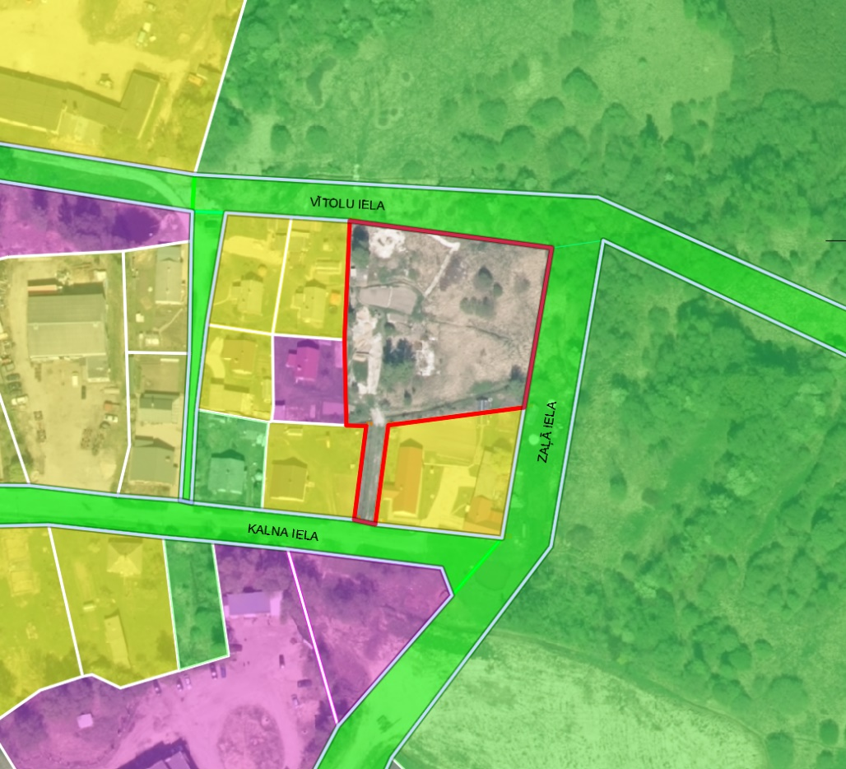

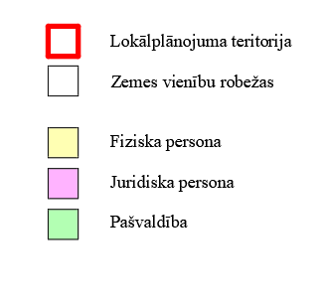

6.attēls. Lokālplānojuma teritorijai piegulošo īpašumu piederība

Apgrūtinājumi

Lokālpānojuma teritorijai ir saistoši šādi apgrūtinājumi:
- Aizsargjoslas teritorija gar elektrisko tīklu kabeļa līniju (1 metrs no kabeļa ass).
- Aizsargjoslas teritorija gar pašteces kanalizācijas vadu (3 metri no cauruļvada ārējās malas).
- Servitūta ceļš par labu īpašumam Kalna ielā 7B ar kadastra Nr.50010070074.
Apgrūtinājumi attēloti lokālplānojuma grafiskās daļas kartē “Funkcionālais zonējums”.

Inženiertīklu nodrošinājums

Lokālplānojuma teritorijā vai tā tiešā tuvumā ir pieejami visi nepieciešamie inženiertīkli. Tuvākā pieslēguma vieta pie pilsētas centralizētas ūdensapgādes atrodas uz Kalna ielas un Zaļās ielas krustojuma. Pieslēgums pie centralizētās pilsētas kanalizācijas sistēmas arī atrodas uz Zaļās ielas pie krustojuma ar Kalna ielu. Pieslēgums elektriskajiem tīkliem plānojams no Vītolu ielas puses.
Lokālplānojuma teritorijai piegulošās pašvaldībai piederošās Kalna un Zaļās ielas brauktuves diennakts tumšajā laikā ir daļēji apgaismotas, nākotnē plānota ielu apgaismojuma izbūve Zaļajā ielā paralēli visai detālplānojuma teritorijai.
Inženiertīklu projektēšana un izbūve veicama atbilstoši attiecīgo jomu regulējošiem normatīviem aktiem.
Pieslēgums centralizētai siltumapgādei ir iespējams uz Zaļās ielas.
Lokālplānojuma teritorijā nav valsts ģeodēziskā tīkla punktu.

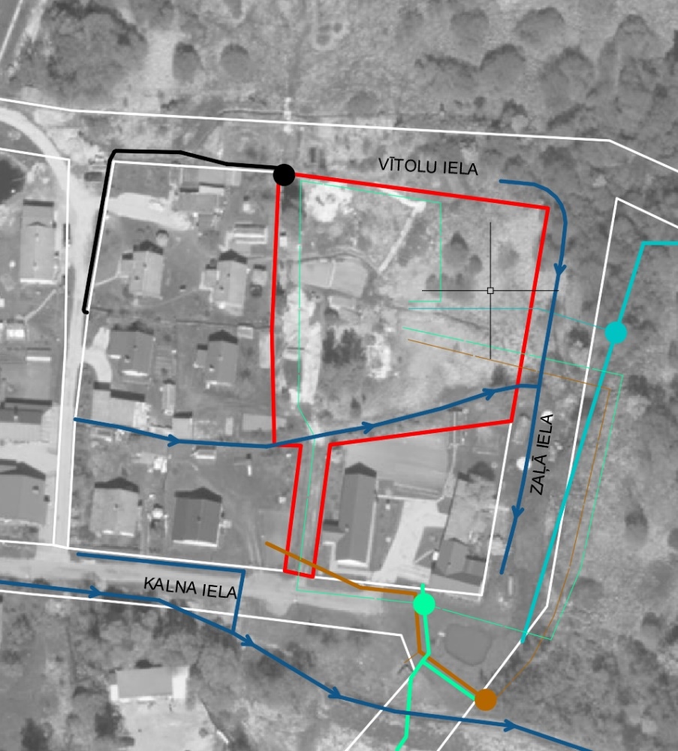

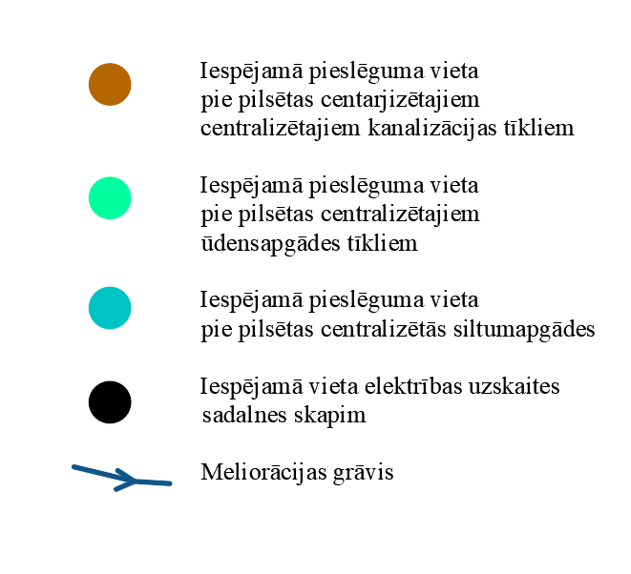

7.attēls. Inženiertīklu pieejamība

TERITORIJAS ATTĪSTĪBAS IECERE

Lokālplānojuma teritorijā plānots attīstīt uzņēmējdarbības vidi, kas paplašinātu iespējas uzņēmējdarbības attīstībai Gulbenes pilsētā. Teritorijā plānots izbūvēt universālas ražošanas telpas 750 – 950 m2 platībā vienā vai divos stāvos. Lokālplānojuma teritorija 0,38 ha, apbūvei plānots paredzēt ne vairāk kā 65% no teritorijas, kas iekļautu piebraucamo ceļu, stāvvietu, ietvju un ēkas izbūvi, nodrošinātu servitūta ceļa izbūvi, lai nodrošinātu piekļuvi uz īpašumu Kalna ielā 7B. Lokālplānojuma teritorijai plānots pieslēgums pie esošās ielu infrastruktūras – pie Zaļās ielas pieslēgums teritorijas austrumu pusē un pieslēgums pie Kalna ielas teritorijas dienvidu daļā.
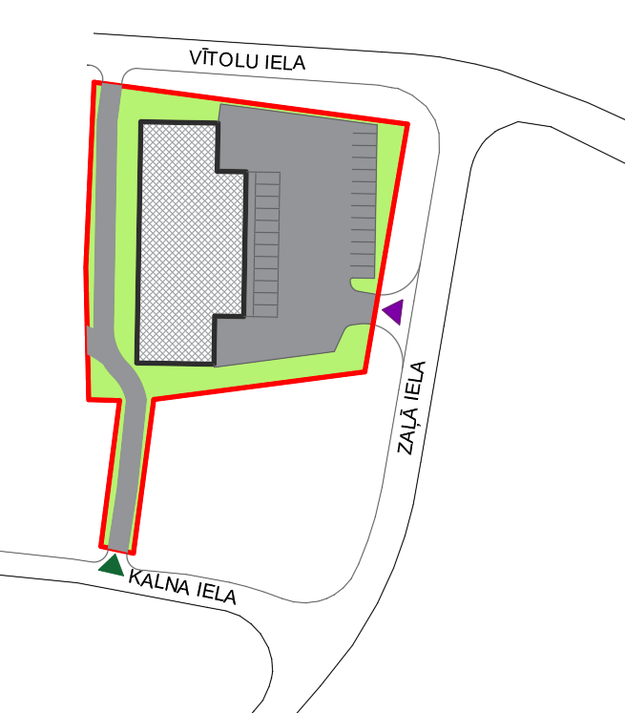

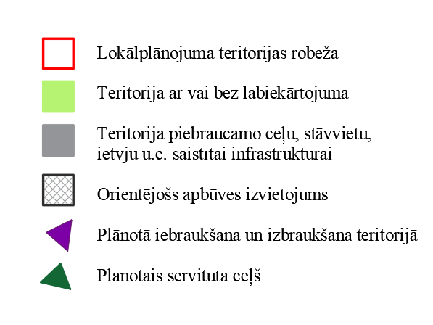

8.attēls. Lokālplānojuma teritorijas attīstības iecere

LOKĀLPLĀNOJUMA RISINĀJUMI

Saskaņā ar lokālplānojuma darba uzdevumu visā teritorijā tika noteikta funkcionālā zona - Rūpnieciskās apbūves teritorija. Lai detalizētu teritorijas izmantošanu, tika izveidota minētās funkcionālās zonas apakšzona ar apzīmējumu R3, nosakot šādus izmantošanas veidus:
- Noliktavu apbūve (14004)
- Transporta apkalpojošā infrastruktūra (14003)
- Transporta lineārā struktūra (14002)
- Inženiertehniskā infrastruktūra (14001)
- Vieglās rūpniecības uzņēmumu apbūve (13001)
- Tirdzniecības un/ vai pakalpojumu apbūve (12002)
- Biroju ēku apbūve (12001)
Lokālplānojuma izstrādes procesā tika analizētas detalizācijas plānā attēlotās ielu sarkanās līnijas, tās noteiktas pa lokālplānojuma robežu pret Zaļo un Kalna ielu.
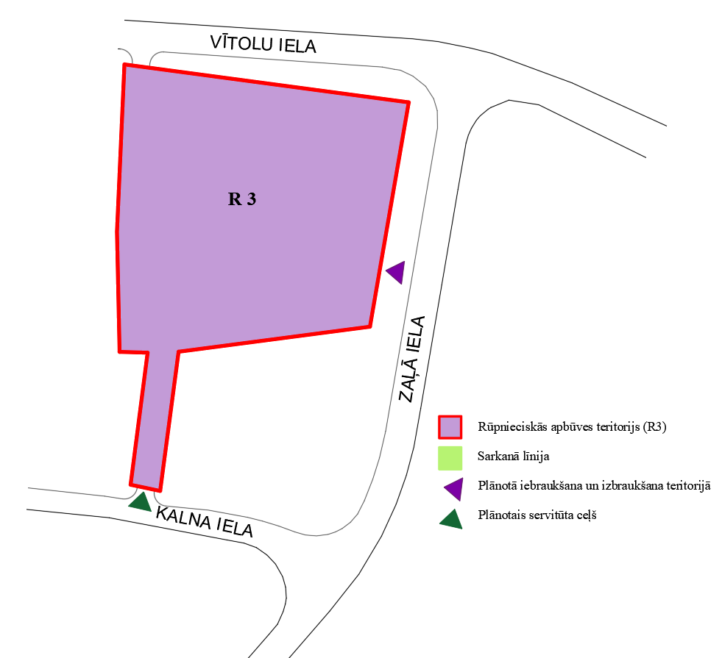

9.attēls. Funkcionālais zonējums un sarkanās līnijas

Ņemot vērā ielām piegulošo apkārtējo zemes vienību struktūru, teritorijas izmantošanas un apbūves noteikumos, jaunbūvējamo zemes vienību minimālā platība netiek noteikta, jaunveidojamās zemes vienības minimālā fronte pret ielu ir 50 m, apbūves blīvums nav lielāks par 90% un brīvās zaļās teritorijas rādītājs ir 35%.

